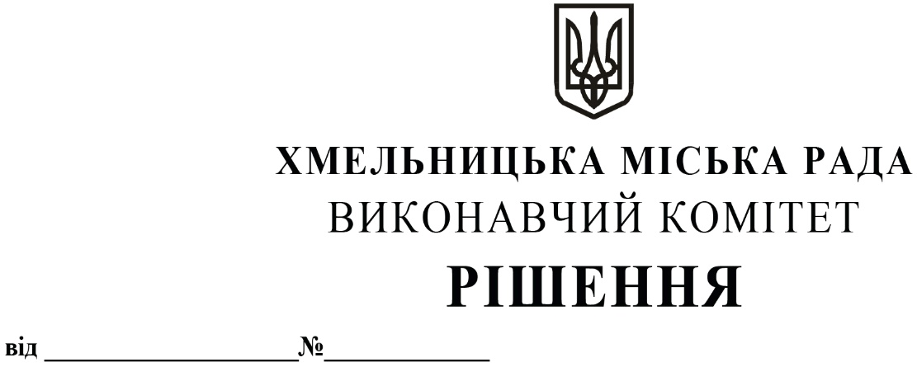

Про виділення коштів
з цільового фонду Хмельницької
міської ради

Розглянувши клопотання керуючого справами виконавчого комітету та відповідно до рішення четвертої сесії Хмельницької міської ради від 31.10.2006 року № 2 «Про утворення цільового фонду Хмельницької міської ради соціально-економічного та культурного розвитку Хмельницької міської територіальної громади та затвердження Положення про нього» зі змінами та доповненнями, керуючись Законом України «Про місцеве самоврядування в Україні», виконавчий комітет міської ради

ВИРІШИВ:

1.Виділити з цільового фонду Хмельницької міської ради кошти в сумі 90 000,00 грн (дев`яносто тисяч гривень 00 копійок) на закупівлю цінних подарунків для освітніх закладів Хмельницької міської територіальної громади (згідно з додатком).
2.Видатки здійснити за рахунок коштів п.3.2.6 цільового фонду Хмельницької міської ради.
3.Контроль за виконанням рішення покласти на керуючого справами виконавчого комітету Ю.Сабій, начальника відділу бухгалтерського обліку, планування та звітності- головного бухгалтера Л.Стародуб.

Міський голова Олександр СИМЧИШИН

Додаток
до рішення виконавчого комітету
від 09.11.2023 № 1309

Перелік цінних подарунків для освітніх закладів
Хмельницької міської територіальної громади

№ | Найменування продукції | Одиниця виміру | Кількість
1. | Телевізори Samsung UE43CU7100UXUA | штуки | 5

Керуючий справами виконавчого комітету Юлія САБІЙ
Начальник відділу публічних закупівель Інна ВІННІЧУК

